Tidsangivelser är rekommendationer. Improvisera, byt eller förläng övningar beroende på hur det fungerar.

Pojkar 03, träning, vecka 10 – TEMA PASS/MOTTAGNING

Denna träning är det fokus på passningar och mottagningar. Budskapet under träningen är att man ska slå hårda passningar så motståndaren inte kan bryta dem. För mottagaren gäller då att vara ”mjuk” i handlederna och följsam med klubban så man kan ta emot bollen bra. Övningarna försöker vi göra med ”långt” avstånd mellan spelarna.

Uppvärmning  - Målvakterna byter om och är med på uppvärmningen, men utan hjälm.  - Jogg med klubba i hand: 2 varv vanligt i hallen. Därefter 1 varv med indianhopp på långsidorna, 1 varv med höga knän på långsidan, 1 varv med hälsparkar på långsidorna.  Snabbhet  Ställ alla längs med kortsidan. På signal ska alla ruscha (ca 70 % av max) över till andra sidan och tillbaka. Längder: 1) Vanligt, 2) starta liggande på mage, 3) starta liggande på rygg. 4) Tillsammans på ett led, i samma hastighet. 5) Blunda när starten går. 6) Gå på alla fyra. Viktigt: vila 1 min mellan ruscherna/längderna, annars blir det ingen snabbhetsträning  - Knäkontroll  - Pass mot sarg. Stå på ett ben och passa bollen mot sargen. Ta emot bollen, passa igen etc. Gör 20 passningar per ben. | 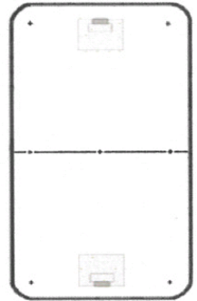 | 15 min

Passning (obs målvakterna egen övning)  Spelarna går ihop två och två med en boll. Ställ upp spelarna längs långsidorna och låt dem slå passningar till varandra.  - Passningar längs marken till mottagaren på den sida som han visar att han vill ha bollen med klubban. Ta emot och passa tillbaka.  - I nästa steg ska mottagaren ta emot bollen, snurra ett varv och sedan passa till kompisen på andra sidan igen.  Målvaktsövning  När spelarna över passningar över målvakterna utkast/utrullning. Båda målvakterna står i varsitt mål med bollar antingen i eller ovanpå målet. Målvakt 1 tar en boll, ställer sig upp och rullar en boll till målvakt 2. Målvakt 2 tar en ny boll, ställer sig upp och rullar ut en boll till målvakt 1. Nästa gång ska de kasta en boll till målvaktskollegan, Bollen ska dock studa i golvet en gång innan den kommer fram till målvakten. | 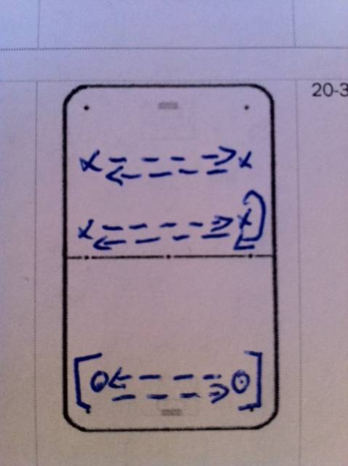 | 10 min

Lek/tävling: Hjälmen  Dela gruppen i två halvor, en halva per kortsida. Placera en hjälm i mitten. Spelarna ska nu med distinkta passningar (ej skott) träffa hjälmen. Varje träff ger två poäng. Först till 12 poäng vinner.  Matchspel  Som vanligt. | 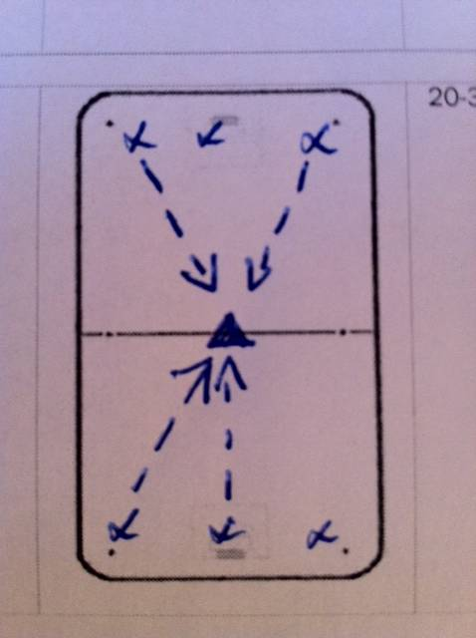 | 35 min

